LỄ KẾT NẠP ĐẢNG VIÊN MỚI

Hòa chung với không khí tưng bừng phấn khởi chào mừng kỷ niệm 91 năm Ngày thành lập Đảng Cộng sản Việt Nam (3/2/1930 - 3/2/2021) và chào mừng Đại hội đại biểu toàn quốc lần thứ XIII của Đảng thành công rực rỡ, Chi bộ trường mầm non Sơn Ca long trọng tổ chức Lễ kết nạp đảng viên mới cho quần chúng ưu tú Đỗ Thị Hà Quỳnh. Tham dự Lễ kết nạp Đảng có đồng chí Đỗ Thị Thanh Hà - Bí thư Chi bộ - Hiệu trưởng nhà trường và toàn thể các đồng chí đảng viên trong Chi bộ nhà trường.

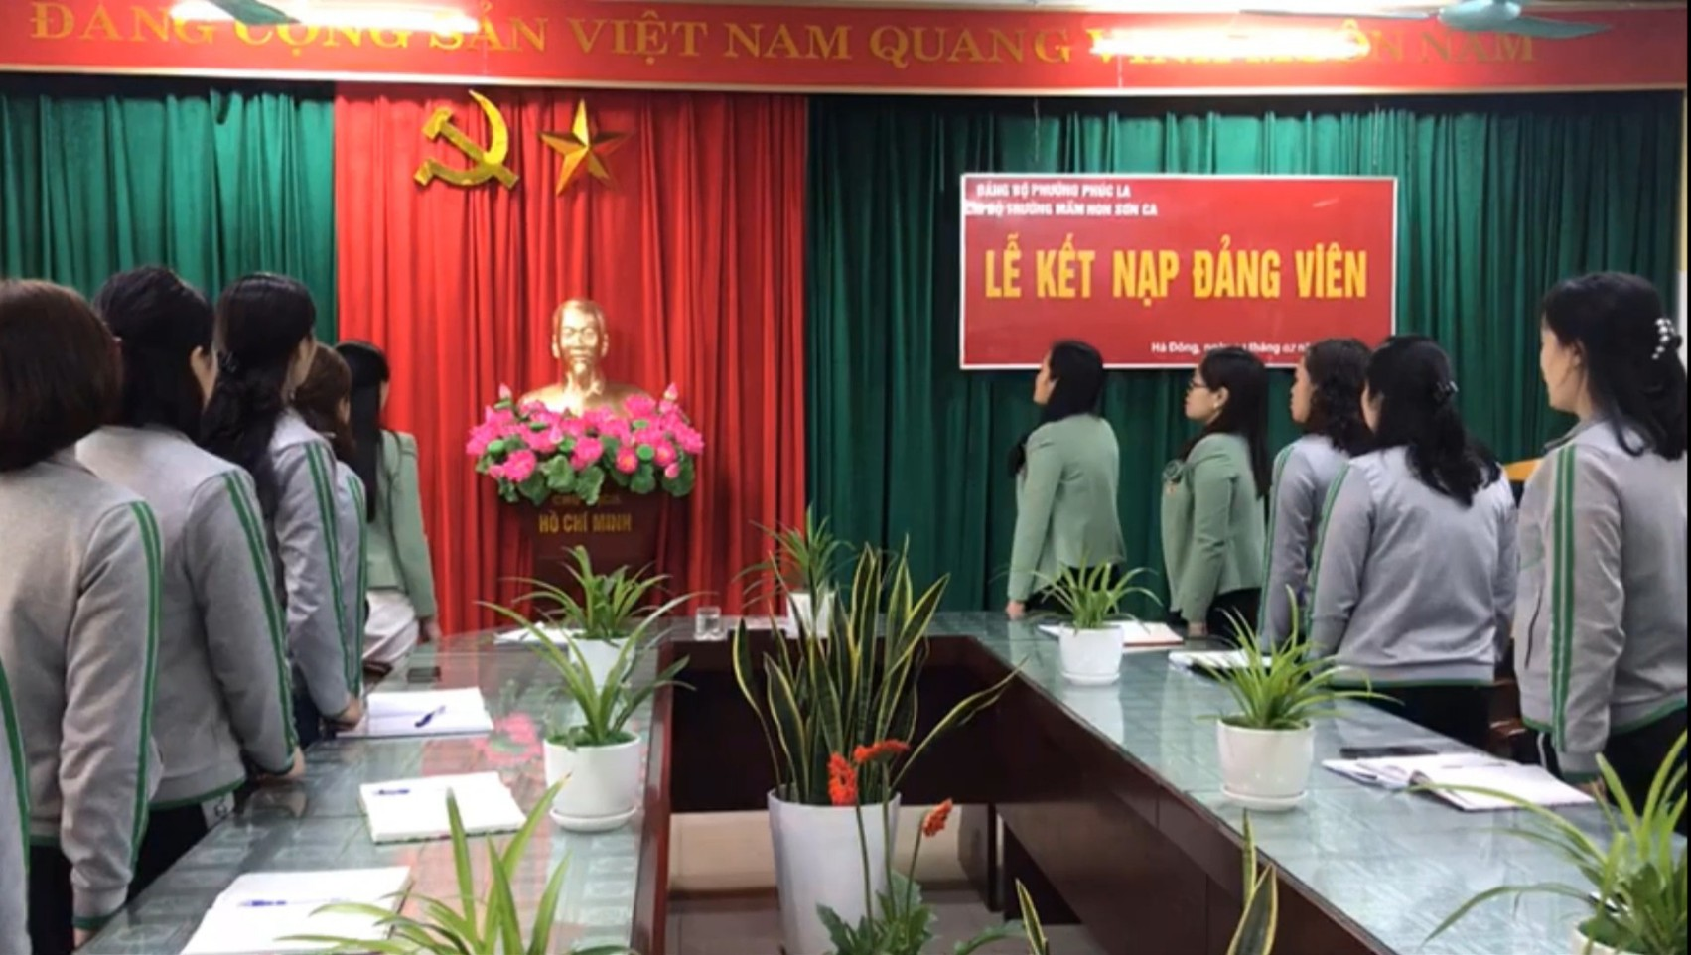

Tại buổi lễ, đồng chí Đỗ Thị Thanh Hà - Bí thư Chi bộ - Hiệu trưởng nhà trường đã công bố và trao Quyết định kết nạp Đảng cho đồng chí Đỗ Thị Hà Quỳnh
Trước Đảng kỳ, quốc kỳ và chân dung chủ tịch Hồ Chí Minh vĩ đại đồng chí đã tuyên thệ tuyệt đối trung thành với mục đích lý tưởng cách mạng của Đảng; không ngừng học tập, rèn luyện, nâng cao trình độ kiến thức, năng lực công tác, phẩm chất chính trị, đạo đức cách mạng, có lối sống lành mạnh; gần gũi, tham gia xây dựng, bảo vệ đường lối, chính sách và tổ chức của Đảng, xứng đáng là đảng viên của Đảng Cộng sản Việt Nam.
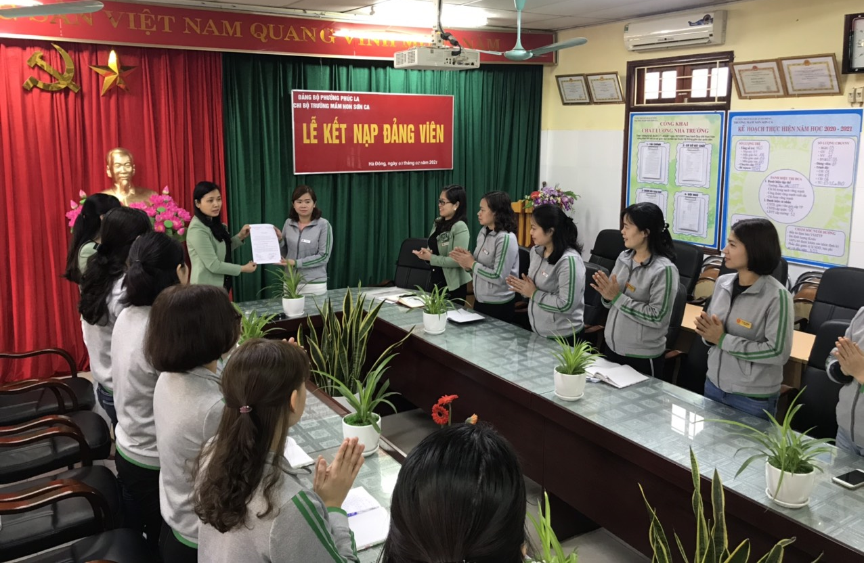

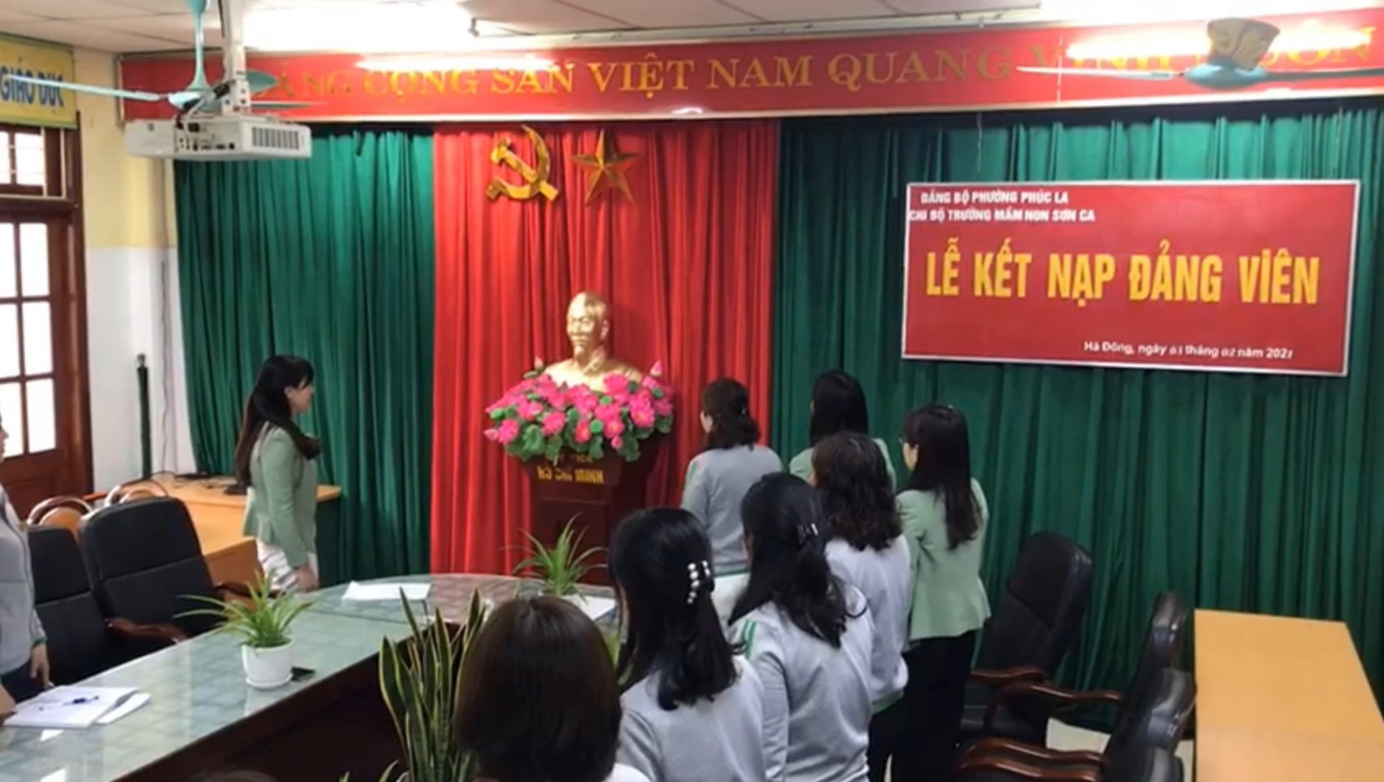
Chúc mừng đồng chí Đỗ Thị Hà Quỳnh được đứng vào hàng ngũ của Đảng Cộng sản Việt Nam. Tiếp sau đó đồng chí Bí thư Chi bộ căn dặn các đồng chí đảng viên mới luôn gương mẫu vươn lên trong công tác chuyên môn cũng như công tác Đảng; tu dưỡng, rèn luyện phẩm chất đạo đức, nhân cách; tích cực trong học tập; phát huy tinh thần đoàn kết của nhà trường và làm tròn trách nhiệm của người đảng viên để cùng Chi bộ hoàn thành xuất sắc nhiệm vụ được giao. Đồng chí Bí thư Chi bộ cũng phân công đảng viên trong Chi bộ tiếp tục quan tâm, giúp đỡ để các đảng viên dự bị hoàn thành tốt nhiệm vụ, trở thành đảng viên chính thức sau thời gian thử thách./.
